klasa VIII
Temat: Środowisko przyrodnicze Antarktyki
- Charakterystyka Antarktyki - są to obszary wokół bieguna południowego, obejmują Antarktydę i Ocean Południowy wraz z wyspami - Antarktyda to kontynent prawie niezamieszkały, niemal w całości pokryty przez lądolód - na Antarktydzie działają sezonowe lub całoroczne stacje badawcze
- Cechą odróżniającą Antarktydę od pozostałych kontynentów jest zaleganie na jej powierzchni najpotężniejszego lądolodu kontynentalnego na świecie o średniej grubości 2300 m, a maksymalnie osiągającego 4776 m. Zaledwie 4% powierzchni Antarktydy jest wolne od lodu. Lądolód antarktyczny przesuwa się od środka czaszy lodowej ku wybrzeżom ze średnią prędkością ok. 200 m rocznie na swojej powierzchni.
- Antarktyda jest najpóźniej odkrytym kontynentem. Ten leżący wokół bieguna południowego ląd o powierzchni 13,3 mln km² 28 stycznia 1820 roku po raz pierwszy dostrzegła rosyjska wyprawa pod dowództwem Fadieja F. Bellingshausena.
- Zwarty kontynent Antarktydy dzieli się na dwie jednostki: większą Antarktydę Wschodnią i mniejszą, nieco bardziej rozczłonkowaną Antarktydę Zachodnią.

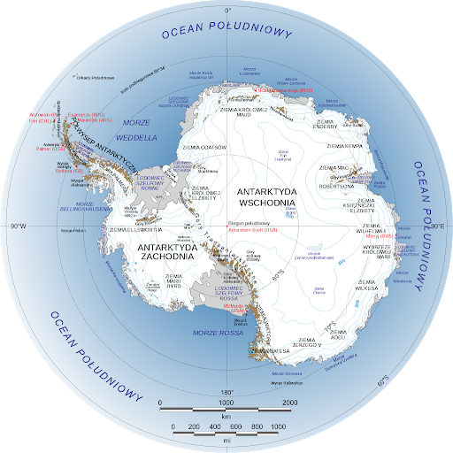
2. Środowiska przyrodnicze Antarktydy - Antarktydę pokrywa lądolód, którego grubość sięga 4800 m. - najwyżej położony kontynent świata, średnia wysokość wynosi 2030 m n.p.m. - najwyższy szczyt kontynentu to Masyw Vinsona 4892m n.p.m. położony w Górach Ellswortha - pod pokrywą lodową występują pojedyncze wzniesienia lub grzbiety górskie zwane nunatakami - lądolód Antarktydy znajduje się w ciągłym ruchu - Antarktyda to najzimniejszy region na Ziemi, na stacji Wostok w 1983 r. odnotowano -89,6ºC - charakterystyczne cechy klimatu to bardzo silne wiatry oraz niewielkie opady deszczu - występuje zjawisko dnia polarnego i nocy polarnej - roślinność to mchy, porosty i glony - wody oceaniczne zamieszkują pingwiny, foki i walenie
Zadanie domowe
1. Wyjaśnij co to jest dzień polarny i noc polarna

